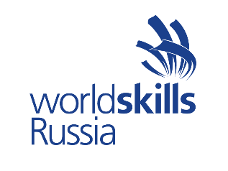
Региональный координационный центр Worldskills Russia
Еврейской автономной области

Перечень площадок и компетенций
IV Регионального чемпионата «Молодые профессионалы»
(Worldskills Russia) Еврейской автономной области 2021

Количество компетенций – 5
Количество площадок – 5

Еврейская автономная область, г. Биробиджан, ул. Косникова, 1В
ОГПОБУ «Политехнический техникум»

Еврейская автономная область, г. Биробиджан, ул. Набережная, 12
ОГПОБУ «Технологический техникум»

Еврейская автономная область, г. Биробиджан, ул. Волочаевская, 5,
ОГПОБУ «Биробиджанский колледж культуры и искусств»

Еврейская автономная область, г. Биробиджан, ул. Пионерская, 34,
ОГПОБУ «Биробиджанский медицинский колледж»

Еврейская автономная область село Ленинское, ул. ПУ - 2.
ОГПОБУ «Сельскохозяйственный техникум»

№ п/п |  | Наименование площадки |  | Компетенция
 |  | Областное государственное профессиональное образовательное бюджетное учреждение  «Политехнический техникум»  1 компетенция |  | 10  Сварочные технологии
 |  | Областное государственное профессиональное образовательное бюджетное учреждение  «Технологический техникум»  1 компетенция |  | R21 Преподавание в младших классах - Primary School Teaching
 |  | Областное государственное профессиональное образовательное бюджетное учреждение  «Биробиджанский медицинский колледж»  1 компетенция |  | 41  Медицинский и социальный уход
 |  | Областное государственное профессиональное образовательное бюджетное учреждение  «Биробиджанский колледж культуры и искусств»  1 компетенция |  | R57  Преподавание музыки  в школе
 | 5 | Областное государственное профессиональное образовательное бюджетное учреждение  «Сельскохозяйственный техникум», ЕАО село Ленинское, ул. ПУ - 2. 1 компетенция | R-41 RU –  Бухгалтерский учет

